ĐẠI HỌC TRÀ VINH
TRƯỜNG KỸ THUẬT VÀ CÔNG NGHỆ
KHOA CÔNG NGHỆ THÔNG TIN



ĐỒ ÁN MÔN HỌC: CHUYÊN ĐỀ ASP.NET
HỌC KỲ III, NĂM HỌC 2025-2026
XÂY DỰNG WEBSITE BÁN TRÀ SỮA

Giảng viên hướng dẫn:
TS. Đoàn Phước Miền
Sinh viên thực hiện:
Họ tên: Lê Thị Hải
MSSV: 170124287
Lớp: DK24TT8016

Vĩnh long, tháng 7 năm 2026

NHẬN XÉT CỦA GIẢNG VIÊN HƯỚNG DẪN
…………………………………………………………………………………………..
…………………………………………………………………………………………..…………………………………………………………………………………………..…………………………………………………………………………………………..…………………………………………………………………………………………..…………………………………………………………………………………………..…………………………………………………………………………………………..…………………………………………………………………………………………..…………………………………………………………………………………………..…………………………………………………………………………………………..…………………………………………………………………………………………..…………………………………………………………………………………………..…………………………………………………………………………………………..…………………………………………………………………………………………..…………………………………………………………………………………………..…………………………………………………………………………………………..…………………………………………………………………………………………..…………………………………………………………………………………………..…………………………………………………………………………………………..…………………………………………………………………………………………..…………………………………………………………………………………………..…………………………………………………………………………………………..…………………………………………………………………………………………..…………………………………………………………………………………………..
Vĩnh Long, ngày ….. tháng …… năm ……
Giáo viên hướng dẫn
(Ký tên và ghi rõ họ tên)

NHẬN XÉT CỦA THÀNH VIÊN HỘI ĐỒNG
…………………………………………………………………………………………..
…………………………………………………………………………………………..…………………………………………………………………………………………..…………………………………………………………………………………………..…………………………………………………………………………………………..…………………………………………………………………………………………..…………………………………………………………………………………………..…………………………………………………………………………………………..…………………………………………………………………………………………..…………………………………………………………………………………………..…………………………………………………………………………………………..…………………………………………………………………………………………..…………………………………………………………………………………………..…………………………………………………………………………………………..…………………………………………………………………………………………..…………………………………………………………………………………………..…………………………………………………………………………………………..…………………………………………………………………………………………..…………………………………………………………………………………………..…………………………………………………………………………………………..…………………………………………………………………………………………..…………………………………………………………………………………………..…………………………………………………………………………………………..…………………………………………………………………………………………..
Vĩnh Long, ngày …. tháng … năm …
Thành viên hội đồng
(Ký tên và ghi rõ họ tên)

LỜI CẢM ƠN
Để hoàn thành đồ án tốt nghiệp với đề tài “Xây dựng Website bán trà sữa Oolong Tea bằng ASP.NET”, nhóm em đã nhận được rất nhiều sự quan tâm, giúp đỡ và động viên từ quý thầy cô, gia đình, bạn bè và các anh chị trong suốt quá trình học tập cũng như thực hiện đề tài. Đây là nguồn động lực to lớn giúp nhóm em vượt qua những khó khăn và hoàn thành đồ án này.
Trước hết, nhóm em xin bày tỏ lòng biết ơn sâu sắc đến TS. Đoàn Phước Miền, giảng viên hướng dẫn đã trực tiếp hướng dẫn, tận tình chỉ bảo cho nhóm em trong suốt quá trình nghiên cứu và thực hiện đề tài. Những kiến thức chuyên môn, kinh nghiệm thực tiễn cùng những góp ý quý báu của thầy đã giúp chúng em từng bước hoàn thiện đồ án, đồng thời nâng cao khả năng tư duy, nghiên cứu và giải quyết các vấn đề trong lĩnh vực phát triển phần mềm.
Nhóm em xin chân thành cảm ơn Ban Giám hiệu cùng toàn thể quý thầy cô Khoa Công nghệ Thông tin, Trường Đại học Trà Vinh đã tận tình giảng dạy, truyền đạt cho chúng em những kiến thức chuyên môn quý báu trong suốt thời gian học tập tại trường. Những kiến thức về lập trình, cơ sở dữ liệu, phân tích thiết kế hệ thống, phát triển ứng dụng web và các học phần chuyên ngành khác chính là nền tảng quan trọng để nhóm em có thể vận dụng vào việc nghiên cứu và xây dựng thành công website bán trà sữa trong đồ án này.
Nhóm em cũng xin cảm ơn các bạn bè và tập thể lớp đã luôn đồng hành, chia sẻ tài liệu, trao đổi kiến thức và hỗ trợ trong quá trình học tập cũng như thực hiện đề tài. Những ý kiến đóng góp, những buổi thảo luận và sự giúp đỡ nhiệt tình của các bạn đã giúp nhóm em có thêm nhiều kinh nghiệm và hoàn thiện sản phẩm của mình.
Trong quá trình thực hiện đồ án, mặc dù nhóm em đã cố gắng tìm hiểu tài liệu, nghiên cứu và hoàn thiện sản phẩm với tinh thần nghiêm túc và trách nhiệm, tuy nhiên do kiến thức thực tế và kinh nghiệm còn hạn chế nên báo cáo cũng như chương trình vẫn khó tránh khỏi những thiếu sót. Nhóm rất mong nhận được những ý kiến đóng góp, nhận xét và hướng dẫn từ quý thầy cô để có thể tiếp tục hoàn thiện kiến thức, nâng cao kỹ năng chuyên môn và phát triển đề tài trong tương lai.
Một lần nữa, nhóm em xin kính chúc quý thầy cô Trường Đại học Trà Vinh luôn dồi dào sức khỏe, hạnh phúc và thành công trong sự nghiệp trồng người. Kính chúc quý thầy cô luôn đạt nhiều thành tựu trong công tác giảng dạy và nghiên cứu khoa học.
Xin chân thành cảm ơn!

MỤC LỤC
LỜI CẢM ƠN 4
DANH MỤC HÌNH ẢNH 8
DANH MỤC BẢNG BIỂU 8
TÓM TẮT ĐỒ ÁN 9
MỞ ĐẦU 10
1. Giới thiệu đề tài 10
2. Mục tiêu đề tài 10
3. Phạm vi đề tài 11
4. Công nghệ sử dụng 12
CHƯƠNG 1. TỔNG QUAN 12
CHƯƠNG 2. NGHIÊN CỨU LÝ THUYẾT 13
2.1 Cơ sở lý thuyết về website thương mại điện tử 13
2.1.1 Khái niệm website thương mại điện tử 13
2.1.2 Đặc điểm của website bán hàng 14
2.1.3 Quy trình hoạt động của hệ thống bán hàng trực tuyến 14
2.2 Công nghệ sử dụng trong đề tài 14
2.2.1 ASP.NET Web Forms 14
2.2.2 Ngôn ngữ lập trình C# 15
2.2.3 Hệ quản trị cơ sở dữ liệu SQL Server 15
2.2.4 HTML, CSS và Bootstrap 16
2.2.5 JavaScript 16
2.3 Phương pháp nghiên cứu và phát triển hệ thống 16
2.3.1 Phương pháp khảo sát và thu thập yêu cầu 16
2.3.2 Phương pháp phân tích và thiết kế hệ thống 16
2.3.3 Phương pháp lập trình và kiểm thử 16
CHƯƠNG 3. THỰC HIỆN HÓA NGHIÊN CỨU 16
3.1 Mô tả bài toán 17
3.2 Yêu cầu chức năng 17
3.2.1 Phân tích yêu cầu 17
3.2.1.1 Tác nhân Khách hàng (Customer) 17
3.2.1.2 Tác nhân Quản trị viên (Admin) 18
3.2.2 Thiết kế cơ sở dữ liệu 18
3.2.2.1 Sơ đồ mối quan hệ thực thể (ERD) 18
3.2.2.2 Cấu trúc chi tiết các bảng dữ liệu 19
3.2.2.3 Mô tả quan hệ giữa các bảng 20
3.2.3 Thiết kế giao diện 21
3.3.1 Chức năng đăng ký 22
3.3.2 Chức năng đăng nhập 22
3.3.3 Chức năng xem thực đơn 23
3.3.4 Chức năng giỏ hàng 24
3.3.5 Chức năng thanh toán 24
3.3.6 Chức năng đặt hàng thành công 25
3.3.7 Chức năng lịch sử mua hàng 26
3.3.8. Trang quản trị hệ thống 27
3.3.8.1 Tổng quan phân hệ quản trị 27
3.3.8.2 Module quản lý sản phẩm 27
3.3.8.3 Module quản lý danh mục 27
3.3.8.4 Module quản lý đơn hàng 28
3.3.8.5 Module quản lý người dùng 28
3.3.8.6 Dashboard thống kê kinh doanh 28
CHƯƠNG 4. KẾT QUẢ NGHIÊN CỨU 29
4.1. Các chức năng đã hoàn thành: 29
4.1.1 Phân hệ khách hàng (Client Side) 29
4.1.2 Phân hệ quản trị (Admin Side) 30
CHƯƠNG 5. KẾT LUẬN VÀ HƯỚNG PHÁT TRIỂN 31
5.1 Ưu điểm của hệ thống 31
5.2 Hạn chế của hệ thống 32
5.3 Hướng phát triển đề tài 32
KẾT LUẬN 33
DANH MỤC TÀI LIỆU THAM KHẢO 34

DANH MỤC HÌNH ẢNH
- Hình ảnh: màn hình giao diện thực tế của website
- Hình ảnh: màn hình giao diện Đăng ký thực tế của website
- Hình ảnh: màn hình giao diện Đăng nhập thực tế của website
- Hình ảnh:giao diện Thực đơn thực tế của website
- Hình ảnh: Giỏ hàng thực tế của website
- Hình ảnh: màn hình giao diện Thanh toán thực tế của website
- Hình ảnh: giao diện Đặt hàng thành công thực tế của website
- Hình ảnh: Lịch sử mua hàng thực tế của website
- Hình ảnh: giao diện Dashboard quản trị thực tế bao gồm các bảng thống kê

DANH MỤC BẢNG BIỂU
Bảng: sơ đồ Diagram kết nối giữa các bảng trực tiếp từ SQL Server

TÓM TẮT ĐỒ ÁN
Đề tài "Xây dựng Website bán trà sữa Oolong Tea bằng ASP.NET" được thực hiện nhằm xây dựng một hệ thống bán hàng trực tuyến đáp ứng nhu cầu mua sắm ngày càng phổ biến của khách hàng trong lĩnh vực kinh doanh đồ uống. Website giúp khách hàng dễ dàng tìm kiếm sản phẩm, đặt hàng và theo dõi trạng thái đơn hàng; đồng thời hỗ trợ người quản trị quản lý toàn bộ hoạt động kinh doanh trên một hệ thống thống nhất.
Hệ thống được xây dựng trên nền tảng ASP.NET Web Forms, sử dụng ngôn ngữ lập trình C#, hệ quản trị cơ sở dữ liệu Microsoft SQL Server, kết hợp với HTML5, CSS3, Bootstrap và JavaScript để xây dựng giao diện hiện đại, thân thiện và đáp ứng trên nhiều thiết bị.
Website gồm hai phân hệ chính. Phân hệ khách hàng hỗ trợ đăng ký, đăng nhập, xem thực đơn, tìm kiếm sản phẩm, quản lý giỏ hàng, đặt hàng trực tuyến và theo dõi lịch sử mua hàng. Phân hệ quản trị cung cấp các chức năng quản lý danh mục, sản phẩm, người dùng, đơn hàng và thống kê doanh thu nhằm hỗ trợ cửa hàng vận hành hiệu quả.
Sau quá trình nghiên cứu, phân tích, thiết kế và triển khai, hệ thống đã hoàn thành đầy đủ các chức năng cơ bản của một website bán hàng trực tuyến. Cơ sở dữ liệu được thiết kế hợp lý, giao diện trực quan, thao tác đơn giản và đáp ứng tốt các nghiệp vụ của cửa hàng trà sữa. Tuy nhiên, hệ thống vẫn còn một số hạn chế như chưa tích hợp các cổng thanh toán trực tuyến, chưa hỗ trợ gửi email xác nhận đơn hàng và chưa tối ưu hoàn toàn trên thiết bị di động.
Trong thời gian tới, hệ thống có thể tiếp tục được phát triển bằng cách tích hợp các cổng thanh toán điện tử như VNPay và MoMo, bổ sung chức năng gửi email tự động, xây dựng báo cáo thống kê trực quan và ứng dụng chatbot AI nhằm nâng cao trải nghiệm người dùng cũng như hiệu quả quản lý.

MỞ ĐẦU

1. Giới thiệu đề tài
Trong kỷ nguyên số hóa, việc ứng dụng công nghệ thông tin vào hoạt động kinh doanh không còn là lựa chọn mà đã trở thành yếu tố sống còn của các doanh nghiệp, đặc biệt là ngành F&B (Thực phẩm và Đồ uống). Nhằm đáp ứng nhu cầu mua sắm nhanh chóng, tiện lợi của khách hàng và tối ưu hóa quy trình vận hành, đề tài "Xây dựng Website bán trà sữa Oolong Tea" đã được lựa chọn để nghiên cứu và triển khai.
Website bán trà sữa Oolong Tea là một hệ thống thương mại điện tử mini tích hợp đầy đủ các tính năng tương tác cốt lõi. Hệ thống cho phép khách hàng trực tuyến dễ dàng tiếp cận thực đơn trực quan, thực hiện thao tác thêm sản phẩm vào giỏ hàng và tiến hành đặt hàng một cách nhanh chóng.
Về mặt kỹ thuật, hệ thống được phát triển dựa trên nền tảng công nghệ ASP.NET Web Forms vững chắc, kết hợp với hệ quản trị cơ sở dữ liệu SQL Server. Sự kết hợp này mang lại giải pháp quản trị toàn diện, từ khâu lưu trữ dữ liệu, bảo mật thông tin đến xử lý đồng bộ các nghiệp vụ bán hàng phức tạp của một cửa hàng trà sữa hiện đại.

2. Mục tiêu đề tài
Đề tài được thực hiện nhằm đạt được các mục tiêu cốt lõi sau:
Xây dựng website bán hàng trực tuyến: Hình thành một kênh bán hàng điện tử hoạt động ổn định, giao diện mượt mà và an toàn bảo mật.
Quản lý sản phẩm và danh mục: Số hóa toàn bộ thực đơn trà sữa, phân loại khoa học giúp người dùng dễ dàng tìm kiếm và lựa chọn.
Quản lý tài khoản người dùng: Xây dựng cơ chế xác thực, phân quyền rõ ràng giữa khách hàng và đội ngũ quản trị hệ thống.
Quản lý đơn hàng: Chuẩn hóa quy trình tiếp nhận, xử lý, cập nhật trạng thái và lưu trữ lịch sử giao dịch.
Thống kê doanh thu: Cung cấp công cụ tổng hợp số liệu trực quan, giúp chủ cửa hàng đánh giá hiệu quả kinh doanh theo thời gian.

3. Phạm vi đề tài
Hệ thống tập trung giải quyết các bài toán nghiệp vụ trong phạm vi phân quyền của hai đối tượng tương tác chính:
3.1 Đối với khách hàng (Phân hệ Client)
Đăng ký tài khoản: Cho phép người dùng mới thiết lập tài khoản cá nhân trên hệ thống.
Đăng nhập hệ thống: Xác thực danh tính người dùng để cá nhân hóa trải nghiệm mua sắm.
Xem sản phẩm: Duyệt danh sách trà sữa, xem chi tiết thành phần, giá cả và hình ảnh trực quan.
Thêm vào giỏ hàng: Tích lũy, thay đổi số lượng hoặc xóa bỏ các sản phẩm dự định mua.
Thanh toán: Thực hiện quy trình xác nhận thông tin giao hàng và hoàn tất đơn đặt hàng trực tuyến.
Theo dõi lịch sử mua hàng: Tra cứu lại các hóa đơn cũ và kiểm tra trạng thái của đơn hàng hiện tại.
3.2 Đối với quản trị viên (Phân hệ Admin)
Quản lý danh mục: Thêm, xóa, sửa các nhóm sản phẩm (Ví dụ: Trà sữa kem muối, Trà trái cây, Topping...).
Quản lý sản phẩm: Cập nhật thông tin chi tiết, giá bán, hình ảnh và trạng thái còn/hết hàng của từng món ăn, thức uống.
Quản lý đơn hàng: Tiếp nhận đơn hàng mới, duyệt đơn, chuyển trạng thái giao hàng hoặc hủy đơn khi cần thiết.
Quản lý khách hàng: Theo dõi thông tin danh sách thành viên và kiểm soát quyền truy cập hệ thống.
Xem thống kê: Theo dõi báo cáo doanh thu, số lượng đơn hàng và các sản phẩm bán chạy theo ngày/tháng/năm.

4. Công nghệ sử dụng
Để hoàn thiện hệ thống, đề tài ứng dụng tập hợp các công nghệ phần mềm và ngôn ngữ lập trình tiêu chuẩn bao gồm:
ASP.NET Web Forms: Nền tảng phía máy chủ (Server-side) chính để xử lý các logic nghiệp vụ và xây dựng cấu trúc hệ thống.
C# (C-Sharp): Ngôn ngữ lập trình hướng đối tượng chính dùng để viết mã xử lý backend cho ứng dụng.
SQL Server: Hệ quản trị cơ sở dữ liệu quan hệ dùng để lưu trữ, truy vấn và bảo mật toàn bộ dữ liệu của website.
HTML5 & CSS3: Ngôn ngữ định dạng cốt lõi để xây dựng cấu trúc và thiết kế thẩm mỹ cho giao diện web.
Bootstrap: Framework front-end giúp tối ưu hóa giao diện hiển thị, đảm bảo tính năng tương thích tốt trên nhiều thiết bị (Responsive Design).
JavaScript: Ngôn ngữ lập trình phía máy khách (Client-side) dùng để tăng tính tương tác động và kiểm tra tính hợp lệ của dữ liệu đầu vào.

CHƯƠNG 1. TỔNG QUAN
Trong những năm gần đây, sự phát triển mạnh mẽ của công nghệ thông tin và Internet đã tạo ra những thay đổi đáng kể trong phương thức kinh doanh của các doanh nghiệp. Đặc biệt, lĩnh vực thương mại điện tử ngày càng khẳng định vai trò quan trọng khi giúp doanh nghiệp mở rộng thị trường, nâng cao hiệu quả quản lý và mang đến nhiều tiện ích cho khách hàng. Việc ứng dụng các hệ thống bán hàng trực tuyến không chỉ giúp tiết kiệm chi phí vận hành mà còn đáp ứng xu hướng mua sắm mọi lúc, mọi nơi của người tiêu dùng.
Song song với sự phát triển của thương mại điện tử, ngành kinh doanh đồ uống, đặc biệt là trà sữa, đang phát triển mạnh và thu hút đông đảo khách hàng, nhất là giới trẻ. Tuy nhiên, nhiều cửa hàng vẫn áp dụng hình thức quản lý thủ công hoặc chỉ bán hàng trực tiếp, dẫn đến những hạn chế như khó quản lý sản phẩm, đơn hàng, khách hàng và doanh thu. Bên cạnh đó, khách hàng cũng gặp nhiều bất tiện khi muốn tìm hiểu thông tin sản phẩm hoặc đặt hàng từ xa.
Xuất phát từ thực tế trên, việc xây dựng một website bán trà sữa là giải pháp phù hợp nhằm hỗ trợ hoạt động kinh doanh, nâng cao chất lượng phục vụ và tăng khả năng cạnh tranh cho cửa hàng. Website cho phép khách hàng dễ dàng xem thực đơn, tìm kiếm sản phẩm, đăng ký tài khoản, đăng nhập, thêm sản phẩm vào giỏ hàng, đặt hàng trực tuyến và theo dõi lịch sử mua hàng. Đồng thời, hệ thống còn hỗ trợ người quản trị quản lý danh mục sản phẩm, sản phẩm, đơn hàng, người dùng và theo dõi doanh thu trên một nền tảng thống nhất.
Đề tài "Xây dựng Website bán trà sữa Oolong Tea bằng ASP.NET" tập trung nghiên cứu quy trình phân tích, thiết kế và phát triển một hệ thống bán hàng trực tuyến đáp ứng các nghiệp vụ cơ bản của một cửa hàng trà sữa. Hệ thống được xây dựng trên nền tảng ASP.NET Web Forms với ngôn ngữ lập trình C#, sử dụng hệ quản trị cơ sở dữ liệu Microsoft SQL Server để lưu trữ và quản lý dữ liệu. Ngoài ra, các công nghệ HTML5, CSS3, Bootstrap và JavaScript được sử dụng nhằm xây dựng giao diện thân thiện, trực quan và tương thích trên nhiều thiết bị.
Trong quá trình thực hiện, đề tài tập trung nghiên cứu các nội dung chính gồm: khảo sát yêu cầu thực tế của hệ thống bán trà sữa; phân tích nghiệp vụ và xây dựng mô hình dữ liệu; thiết kế cơ sở dữ liệu và giao diện người dùng; xây dựng các chức năng dành cho khách hàng như đăng ký, đăng nhập, xem thực đơn, quản lý giỏ hàng, đặt hàng và theo dõi lịch sử mua hàng; đồng thời phát triển phân hệ quản trị với các chức năng quản lý sản phẩm, danh mục, đơn hàng, người dùng và thống kê doanh thu.
Kết quả của đề tài là xây dựng một website bán trà sữa hoạt động ổn định, đáp ứng được các yêu cầu nghiệp vụ cơ bản của cửa hàng. Hệ thống góp phần nâng cao hiệu quả quản lý, hỗ trợ hoạt động kinh doanh trực tuyến và mang lại trải nghiệm thuận tiện cho khách hàng. Đồng thời, đề tài cũng giúp vận dụng những kiến thức đã học về lập trình web, cơ sở dữ liệu, phân tích và thiết kế hệ thống, tạo nền tảng để tiếp tục nghiên cứu và phát triển các chức năng nâng cao như thanh toán trực tuyến, gửi email tự động, tích hợp chatbot AI và các công nghệ hiện đại khác trong tương lai.

CHƯƠNG 2. NGHIÊN CỨU LÝ THUYẾT

2.1 Cơ sở lý thuyết về website thương mại điện tử

2.1.1 Khái niệm website thương mại điện tử
Website thương mại điện tử là hệ thống ứng dụng trên nền tảng Internet cho phép doanh nghiệp giới thiệu sản phẩm, cung cấp thông tin, thực hiện giao dịch mua bán và hỗ trợ khách hàng trực tuyến. Người dùng có thể truy cập website để tìm kiếm sản phẩm, xem thông tin chi tiết, đặt hàng và theo dõi trạng thái đơn hàng mà không cần đến trực tiếp cửa hàng.
Đối với lĩnh vực kinh doanh trà sữa, website thương mại điện tử giúp nâng cao hiệu quả kinh doanh, mở rộng thị trường, giảm chi phí quản lý và mang lại trải nghiệm mua sắm thuận tiện cho khách hàng.

2.1.2 Đặc điểm của website bán hàng
Một website bán hàng hiện đại cần đáp ứng các yêu cầu cơ bản sau:
Cung cấp thông tin sản phẩm đầy đủ và chính xác.
Hỗ trợ tìm kiếm và phân loại sản phẩm.
Cho phép khách hàng đăng ký, đăng nhập và quản lý tài khoản.
Tích hợp giỏ hàng và chức năng đặt hàng trực tuyến.
Quản lý đơn hàng và lịch sử mua hàng.
Có giao diện thân thiện, dễ sử dụng và tương thích trên nhiều thiết bị.
Đảm bảo tính bảo mật dữ liệu người dùng.

2.1.3 Quy trình hoạt động của hệ thống bán hàng trực tuyến
Quy trình hoạt động của website bán trà sữa được thực hiện theo các bước:
Khách hàng truy cập website.
Đăng ký hoặc đăng nhập tài khoản.
Xem danh mục và lựa chọn sản phẩm.
Thêm sản phẩm vào giỏ hàng.
Tiến hành đặt hàng và nhập thông tin giao nhận.
Hệ thống lưu đơn hàng vào cơ sở dữ liệu.
Quản trị viên tiếp nhận, xử lý và cập nhật trạng thái đơn hàng.
Khách hàng theo dõi lịch sử mua hàng và trạng thái đơn hàng.

2.2 Công nghệ sử dụng trong đề tài

2.2.1 ASP.NET Web Forms
ASP.NET Web Forms là một framework của Microsoft dùng để phát triển các ứng dụng web động trên nền tảng .NET Framework. Mô hình Web Forms cung cấp nhiều điều khiển (Controls) hỗ trợ xây dựng giao diện nhanh chóng và xử lý sự kiện theo cơ chế lập trình hướng đối tượng.
Trong đề tài này, ASP.NET Web Forms được sử dụng để xây dựng toàn bộ chức năng của website như đăng nhập, đăng ký, quản lý sản phẩm, giỏ hàng, đặt hàng và quản trị hệ thống.
Ưu điểm của ASP.NET Web Forms:
Hỗ trợ lập trình hướng sự kiện.
Dễ phát triển và bảo trì.
Tích hợp tốt với Visual Studio.
Hỗ trợ bảo mật và quản lý Session.
Kết nối cơ sở dữ liệu thuận tiện.

2.2.2 Ngôn ngữ lập trình C#
C# là ngôn ngữ lập trình hướng đối tượng do Microsoft phát triển trên nền tảng .NET Framework.
Trong đề tài, C# được sử dụng để:
Xử lý nghiệp vụ hệ thống.
Kiểm tra dữ liệu đầu vào.
Kết nối cơ sở dữ liệu SQL Server.
Quản lý phiên đăng nhập.
Thực hiện các thao tác thêm, sửa, xóa và tìm kiếm dữ liệu.

2.2.3 Hệ quản trị cơ sở dữ liệu SQL Server
Microsoft SQL Server là hệ quản trị cơ sở dữ liệu quan hệ được sử dụng phổ biến trong các ứng dụng doanh nghiệp.
Trong đề tài, SQL Server lưu trữ:
Thông tin tài khoản.
Danh mục sản phẩm.
Sản phẩm.
Đơn hàng.
Chi tiết đơn hàng.
Thông tin khách hàng.
Việc sử dụng SQL Server giúp đảm bảo tính toàn vẹn dữ liệu, tăng tốc độ truy vấn và hỗ trợ sao lưu, phục hồi dữ liệu hiệu quả.

2.2.4 HTML, CSS và Bootstrap
HTML được sử dụng để xây dựng cấu trúc giao diện website.
CSS giúp định dạng màu sắc, bố cục và hiệu ứng hiển thị.
Bootstrap là framework hỗ trợ thiết kế giao diện Responsive, giúp website hiển thị tốt trên máy tính, máy tính bảng và điện thoại.

2.2.5 JavaScript
JavaScript được sử dụng để tăng khả năng tương tác của website như:
Kiểm tra dữ liệu nhập.
Hiển thị thông báo.
Xử lý một số hiệu ứng giao diện.
Cải thiện trải nghiệm người dùng.

2.3 Phương pháp nghiên cứu và phát triển hệ thống

2.3.1 Phương pháp khảo sát và thu thập yêu cầu
Nhóm tiến hành khảo sát hoạt động bán hàng của cửa hàng trà sữa nhằm xác định các yêu cầu nghiệp vụ như quản lý sản phẩm, khách hàng, đơn hàng và doanh thu. Các yêu cầu được tổng hợp làm cơ sở để thiết kế hệ thống.

2.3.2 Phương pháp phân tích và thiết kế hệ thống
Sau khi thu thập yêu cầu, nhóm tiến hành phân tích chức năng của hệ thống và thiết kế cơ sở dữ liệu. Các bảng dữ liệu được xây dựng theo mô hình quan hệ nhằm đảm bảo dữ liệu không bị trùng lặp và thuận tiện trong việc truy xuất.
Bên cạnh đó, giao diện được thiết kế theo hướng thân thiện với người dùng, đảm bảo các chức năng được bố trí hợp lý và dễ thao tác.

2.3.3 Phương pháp lập trình và kiểm thử
Hệ thống được xây dựng theo từng chức năng độc lập như quản lý tài khoản, quản lý sản phẩm, giỏ hàng, đặt hàng và quản trị.
Sau khi hoàn thành mỗi chức năng, nhóm tiến hành kiểm thử nhằm phát hiện và sửa lỗi trước khi tích hợp vào hệ thống tổng thể. Quá trình kiểm thử bao gồm kiểm tra giao diện, kiểm tra chức năng, kiểm tra kết nối cơ sở dữ liệu và kiểm tra tính chính xác của dữ liệu.
CHƯƠNG 3. THỰC HIỆN HÓA NGHIÊN CỨU

3.1 Mô tả bài toán
Hiện nay, nhiều cửa hàng kinh doanh trà sữa vẫn sử dụng phương pháp quản lý thủ công hoặc bán hàng trực tiếp tại cửa hàng. Việc quản lý sản phẩm, khách hàng, đơn hàng và doanh thu chủ yếu được thực hiện bằng sổ sách hoặc bảng tính Excel, gây khó khăn trong quá trình cập nhật thông tin, tìm kiếm dữ liệu và thống kê doanh thu. Đồng thời, khách hàng không thể đặt hàng trực tuyến nên mất nhiều thời gian khi mua sản phẩm.
Xuất phát từ thực tế đó, đề tài tiến hành xây dựng Website bán trà sữa Oolong Tea nhằm hỗ trợ hoạt động kinh doanh trực tuyến. Hệ thống cho phép khách hàng truy cập website để xem thực đơn, tìm kiếm sản phẩm, đăng ký tài khoản, đăng nhập, thêm sản phẩm vào giỏ hàng và đặt hàng trực tuyến. Đối với quản trị viên, hệ thống cung cấp các chức năng quản lý sản phẩm, danh mục sản phẩm, đơn hàng, tài khoản người dùng và thống kê doanh thu.
Website được xây dựng trên nền tảng ASP.NET Web Forms, sử dụng ngôn ngữ lập trình C#, kết hợp hệ quản trị cơ sở dữ liệu Microsoft SQL Server để lưu trữ và quản lý dữ liệu. Giao diện được thiết kế bằng HTML5, CSS3 và Bootstrap nhằm đảm bảo tính trực quan, dễ sử dụng và tương thích trên nhiều loại thiết bị.

3.2 Yêu cầu chức năng

3.2.1 Phân tích yêu cầu
Để hệ thống vận hành đúng mục tiêu đặt ra, quy trình phân tích yêu cầu tập trung vào việc xác định rõ vai trò và quyền hạn của các tác nhân (Actors) tham gia tương tác trực tiếp với Website bán trà sữa Oolong Tea.
Tác nhân hệ thống:

3.2.1.1 Tác nhân Khách hàng (Customer)
Là người sử dụng dịch vụ trực tuyến của website, có các quyền hạn và hành vi sau:
Đăng ký: Khách hàng chủ động cung cấp thông tin cá nhân (Họ tên, email, số điện thoại, mật khẩu) để thiết lập tài khoản mới trên hệ thống.
Đăng nhập: Xác thực tài khoản hợp lệ qua hệ thống mã hóa bảo mật để truy cập vào các tính năng cá nhân hóa.
Đặt hàng: Lựa chọn các món trà sữa vào giỏ hàng, cập nhật số lượng, cung cấp thông tin giao hàng và xác nhận gửi đơn hàng trực tuyến.
Theo dõi đơn hàng: Truy cập vào lịch sử giao dịch cá nhân để kiểm tra tiến độ xử lý đơn hàng (Chờ duyệt, Đang giao, Đã hoàn thành).

3.2.1.2 Tác nhân Quản trị viên (Admin)
Là người có quyền hạn cao nhất, chịu trách nhiệm vận hành nghiệp vụ backend và kiểm soát toàn bộ dữ liệu của hệ thống:
Quản lý sản phẩm: Thực hiện các nghiệp vụ cốt lõi bao gồm cập nhật danh mục, thêm món mới vào thực đơn, điều chỉnh giá bán, tải lên hình ảnh sản phẩm và thay đổi trạng thái tồn kho.
Quản lý đơn hàng: Tiếp nhận luồng đơn đặt hàng từ khách hàng, tiến hành phê duyệt, cập nhật trạng thái vận chuyển hoặc hủy đơn trong trường hợp cần thiết.
Quản lý người dùng: Giám sát danh sách thành viên đăng ký, khóa hoặc mở khóa tài khoản người dùng nhằm đảm bảo an ninh hệ thống.

3.2.2 Thiết kế cơ sở dữ liệu

3.2.2.1 Sơ đồ mối quan hệ thực thể (ERD)
Hệ thống sử dụng hệ quản trị cơ sở dữ liệu SQL Server với cấu trúc gồm 6 bảng được chuẩn hóa nhằm triệt tiêu hiện tượng trùng lặp thông tin và tối ưu hiệu năng truy vấn.
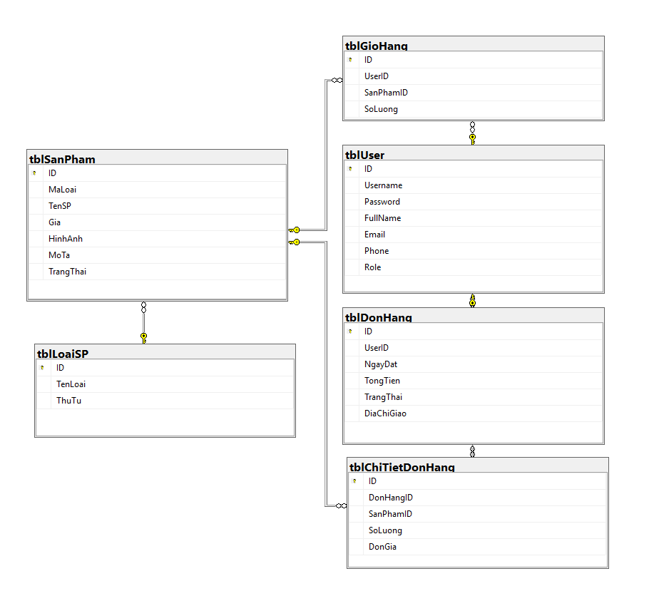
Bảng: sơ đồ Diagram kết nối giữa các bảng trực tiếp từ SQL Server

3.2.2.2 Cấu trúc chi tiết các bảng dữ liệu
1. Bảng Người dùng (tblUser)
Lưu trữ thông tin tài khoản của khách hàng và quản trị viên.
MaUser (int, Khóa chính, Tự tăng): Mã định danh người dùng.
TenDangNhap (varchar), MatKhau (varchar): Thông tin xác thực.
HoTen (nvarchar), Email (varchar), SoDienThoai (varchar), DiaChi (nvarchar): Thông tin cá nhân.
Quyen (int): Phân quyền hệ thống (0: Khách hàng, 1: Quản trị viên).
2. Bảng Loại sản phẩm (tblLoaiSP)
Phân loại các dòng thức uống có trong menu cửa hàng.
MaLoai (int, Khóa chính, Tự tăng): Mã định danh danh mục.
TenLoai (nvarchar): Tên loại trà sữa (Ví dụ: Trà sữa Oolong truyền thống, Trà trái cây, Topping...).
3. Bảng Sản phẩm (tblSanPham)
Lưu trữ thông tin chi tiết của từng món trà sữa.
MaSP (int, Khóa chính, Tự tăng): Mã định danh sản phẩm.TenSP (nvarchar): Tên thức uống.
GiaBan (decimal): Giá tiền của sản phẩm.
HinhAnh (varchar): Đường dẫn lưu trữ hình ảnh minh họa.
MoTa (nvarchar): Thành phần hoặc ghi chú đặc tả về món ăn.
MaLoai (int, Khóa ngoại kết nối với tblLoaiSP).
4. Bảng Giỏ hàng (tblGioHang)
Lưu trữ tạm thời các sản phẩm khách hàng lựa chọn trước khi tiến hành thanh toán.
MaGioHang (int, Khóa chính, Tự tăng): Mã định danh dòng giỏ hàng.
MaUser (int, Khóa ngoại kết nối với tblUser).
MaSP (int, Khóa ngoại kết nối với tblSanPham).
SoLuong (int): Số lượng ly trà sữa được chọn.
5. Bảng Đơn hàng (tblDonHang)
Ghi nhận thông tin tổng quát của các giao dịch mua bán thành công.
MaDonHang (int, Khóa chính, Tự tăng): Mã định danh hóa đơn.
MaUser (int, Khóa ngoại kết nối với tblUser).
NgayDat (datetime): Thời gian hệ thống ghi nhận đơn hàng.
TongTien (decimal): Tổng giá trị của hóa đơn.
TrangThai (nvarchar): Tình trạng đơn hàng (Chờ duyệt, Đang giao, Đã hoàn thành).
6. Bảng Chi tiết đơn hàng (tblChiTietDonHang)
Bảng trung gian đặc tả số lượng và giá của từng dòng sản phẩm cụ thể trong một đơn hàng.
MaCTDH (int, Khóa chính, Tự tăng): Mã chi tiết hóa đơn.
MaDonHang (int, Khóa ngoại kết nối với tblDonHang).
MaSP (int, Khóa ngoại kết nối với tblSanPham).
SoLuong (int): Số lượng sản phẩm mua.DonGia (decimal): Giá bán tại thời điểm đặt hàng.

3.2.2.3 Mô tả quan hệ giữa các bảng
- tblLoaiSP 1 - n tblSanPham: Một danh mục loại sản phẩm có thể chứa nhiều sản phẩm trà sữa khác nhau; ngược lại, một sản phẩm chỉ thuộc về duy nhất một danh mục loại.
- tblUser 1 - n tblGioHang: Một tài khoản người dùng có thể thêm nhiều dòng sản phẩm khác nhau vào giỏ hàng cá nhân của họ.
- tblUser 1 - n tblDonHang: Một khách hàng trong suốt quá trình hoạt động có quyền thực hiện và sở hữu nhiều đơn đặt hàng trực tuyến khác nhau.
- tblDonHang 1 - n tblChiTietDonHang: Một đơn hàng tổng thể khi xuất hóa đơn sẽ bao gồm một hoặc nhiều dòng sản phẩm chi tiết được liệt kê bên trong.
- tblSanPham 1 - n tblChiTietDonHang: Một sản phẩm trà sữa cụ thể có thể xuất hiện trong nhiều chi tiết đơn hàng của các khách hàng khác nhau.

3.2.3 Thiết kế giao diện
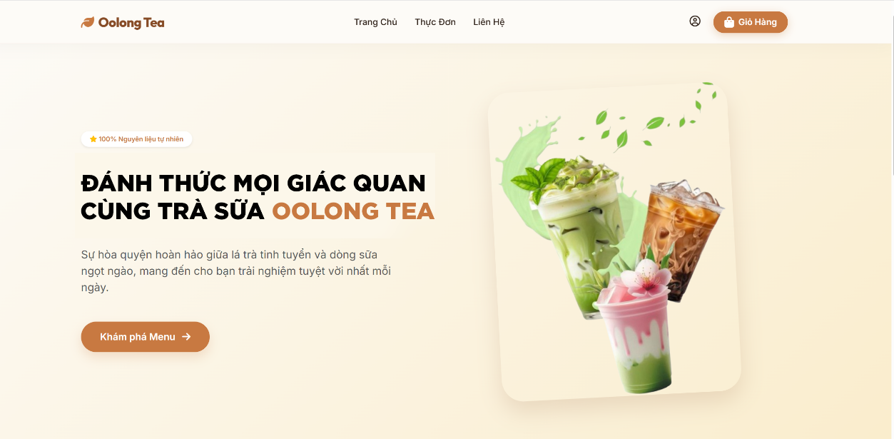
Hình ảnh: màn hình giao diện thực tế của website
Hệ thống thiết kế luồng chuyển trang logic, tối ưu hóa trải nghiệm người dùng cuối (UI/UX) thông qua việc phân chia các trang chức năng cốt lõi sau:
Trang chủ (Default.aspx): Nơi hiển thị các banner chương trình khuyến mãi, giới thiệu thương hiệu Oolong Tea và liệt kê các dòng trà sữa bán chạy nhất của cửa hàng.
Trang Đăng ký (DangKy.aspx): Form tiếp nhận dữ liệu khách hàng mới với cơ chế bắt lỗi Validation an toàn.
Trang Đăng nhập (DangNhap.aspx): Giao diện xác thực định danh người dùng vào hệ thống.
Trang Thực đơn (ThucDon.aspx): Khu vực hiển thị toàn bộ menu trà sữa, có hỗ trợ bộ lọc thông minh theo phân loại danh mục.
Trang Giỏ hàng (GioHang.aspx): Bảng tổng hợp các mặt hàng đã chọn, cho phép tăng/giảm số lượng hoặc xóa nhanh sản phẩm trực tiếp.
Trang Thanh toán (ThanhToan.aspx): Form thu thập thông tin nhận hàng (Địa chỉ, SĐT) và nút xác nhận tạo đơn hàng chính thức.
Trang Lịch sử mua hàng (LichSuMuaHang.aspx): Bảng tra cứu, liệt kê lại toàn bộ các hóa đơn đã từng giao dịch đi kèm trạng thái thực tế của đơn hàng đó.
Trang quản trị (Phân hệ Admin - Thư mục /Admin): Bảng điều khiển (Dashboard) dành riêng cho quản trị viên thực hiện các nghiệp vụ quản lý CRUD (Create, Read, Update, Delete) đối với danh mục, sản phẩm, tài khoản và xử lý đơn hàng.

3.3.1 Chức năng đăng ký
Chức năng Đăng ký là cửa ngõ đầu tiên giúp hệ thống thu thập thông tin khách hàng mới. Giao diện được thiết kế tối giản, tích hợp sẵn các thẻ kiểm tra tính hợp lệ dữ liệu (RequiredFieldValidator, RegularExpressionValidator) để đảm bảo độ tin cậy trước khi gửi về máy chủ.
Mô tả luồng xử lý: Khách hàng điền đầy đủ các thông tin bắt buộc bao gồm: Họ tên, Tên đăng nhập, và Mật khẩu. Khi nhấn nút "Đăng ký", hệ thống sẽ kiểm tra trùng lặp tên đăng nhập trong cơ sở dữ liệu. Nếu tài khoản chưa tồn tại, mật khẩu sẽ được mã hóa an toàn và toàn bộ bản ghi mới sẽ được chèn (Insert) trực tiếp vào bảng tblUser với mã quyền mặc định là khách hàng (Quyen = 0).
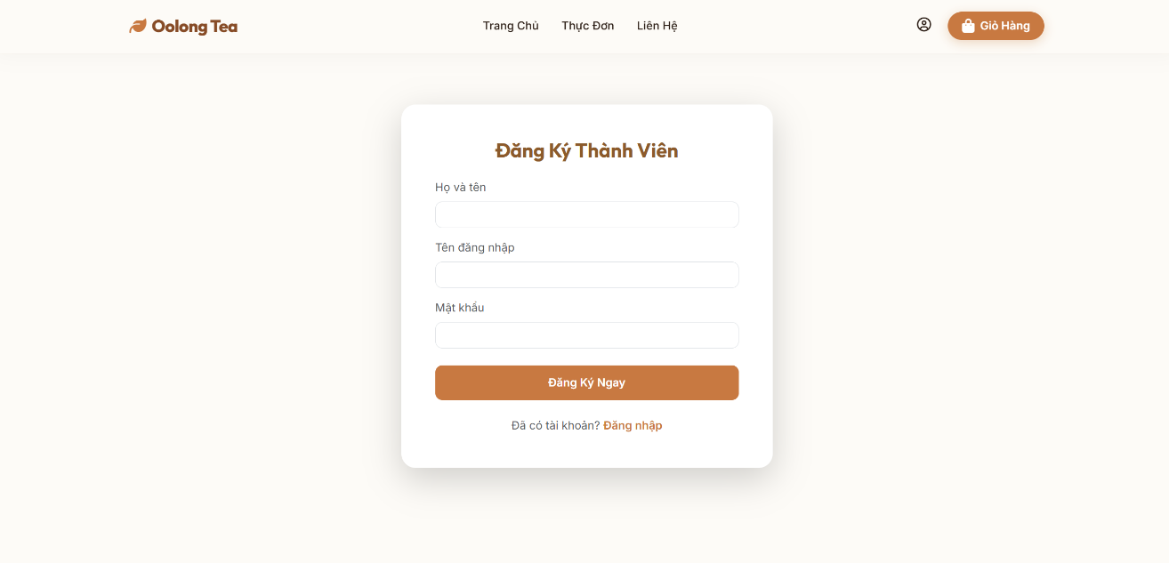
Hình ảnh: màn hình giao diện Đăng ký thực tế của website

3.3.2 Chức năng đăng nhập
Chức năng Đăng nhập đóng vai trò xác thực danh tính (Authentication) và thiết lập phiên làm việc (Session) bảo mật cho người dùng.
Mô tả luồng xử lý: Người dùng nhập Tên đăng nhập và Mật khẩu. Khi bấm "Đăng nhập", mã nguồn C# ở backend sẽ thực hiện câu lệnh truy vấn SELECT có điều kiện trùng khớp dữ liệu đầu vào trong bảng tblUser. Nếu thông tin chính xác, hệ thống sẽ khởi tạo Session["User"] để lưu giữ trạng thái, đồng thời kiểm tra giá trị cột Quyen để điều hướng chính xác: chuyển đến trang quản trị nếu là Admin (Quyen = 1) hoặc giữ lại phân hệ mua sắm nếu là Khách hàng (Quyen = 0).
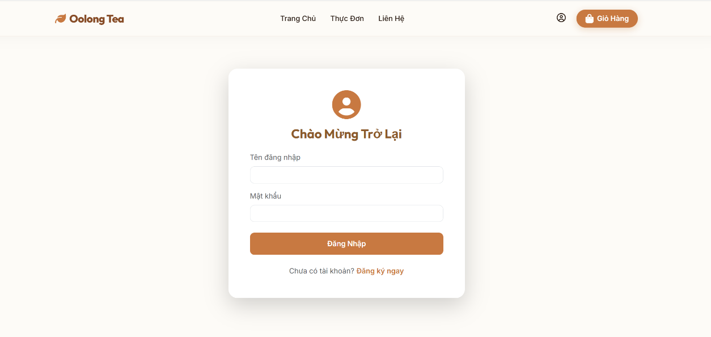Hình ảnh: màn hình giao diện Đăng nhập thực tế của website

3.3.3 Chức năng xem thực đơn
Giao diện Thực đơn là khu vực tương tác trung tâm của Website bán trà sữa Oolong Tea, hiển thị trực quan danh sách các món đồ uống bằng các khối lưới (Grid/Card) hiện đại.
Các tiểu chức năng tích hợp:Tìm kiếm: Cho phép người dùng nhập từ khóa theo tên thức uống, hệ thống sẽ thực hiện lọc động dựa trên câu lệnh LIKE trong SQL.Lọc danh mục: Người dùng bấm chọn các phân loại (Ví dụ: Trà sữa, Trà trái cây, Topping), trang web sẽ tự động tải lại và hiển thị các sản phẩm thuộc về MaLoai tương ứng.Sắp xếp sản phẩm: Hỗ trợ người dùng phân loại danh sách hiển thị theo tiêu chí giá cả (Giá từ thấp đến cao hoặc Giá từ cao đến thấp) nhằm tối ưu trải nghiệm lựa chọn.
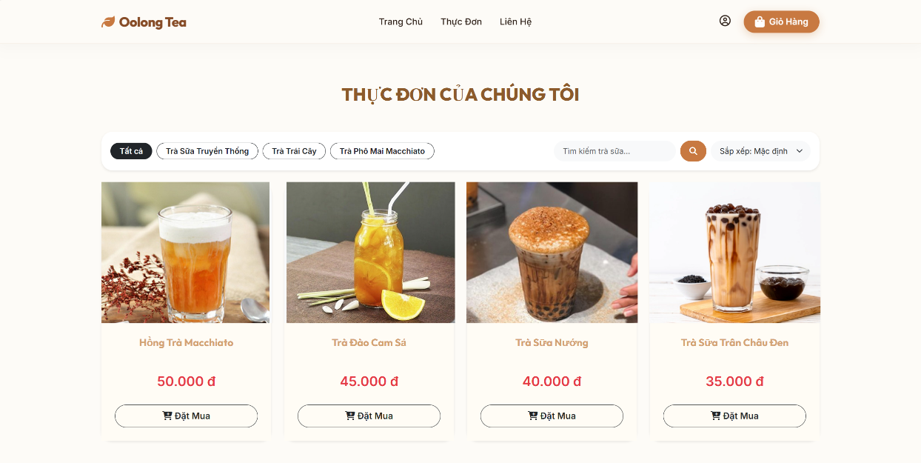
Hình ảnh:giao diện Thực đơn thực tế của website

3.3.4 Chức năng giỏ hàng
Giỏ hàng hoạt động như một vùng lưu trữ tạm thời, cho phép người dùng tùy biến danh sách sản phẩm dự định mua trước khi chuyển sang bước thanh toán. Trong ASP.NET Web Forms, chức năng này được quản lý đồng bộ với bảng dữ liệu tblGioHang.Các hành vi tương tác:
Thêm sản phẩm: Khi khách hàng nhấn "Thêm vào giỏ" tại trang thực đơn, hệ thống sẽ kiểm tra xem sản phẩm đó đã có trong giỏ chưa. Nếu chưa, tạo dòng mới với số lượng bằng 1. Nếu đã có, tiến hành tăng số lượng (SoLuong + 1).
Cập nhật số lượng: Khách hàng có thể thay đổi trực tiếp con số trong ô số lượng của từng ly trà sữa, hệ thống sẽ tự động tính toán lại thành tiền tương ứng.
Xóa sản phẩm: Nút loại bỏ cho phép xóa hẳn một dòng sản phẩm ra khỏi giỏ hàng ngay lập tức.
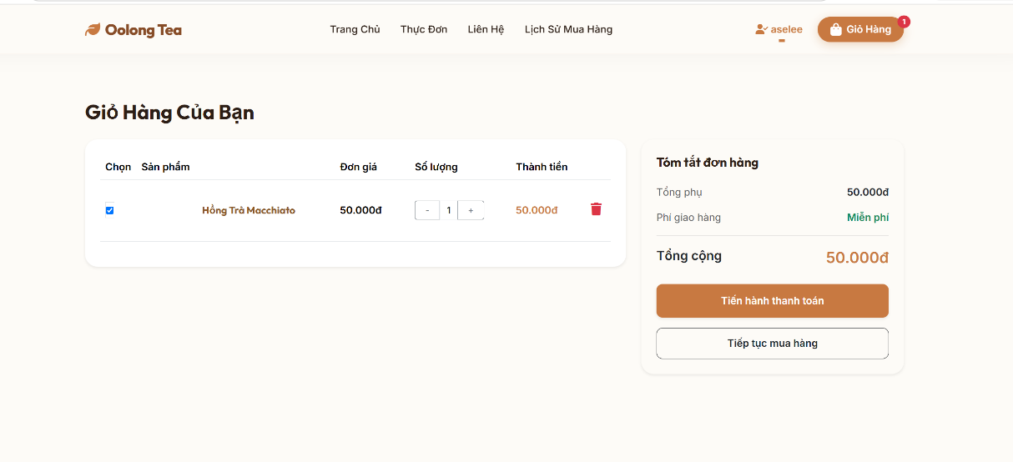
Hình ảnh: Giỏ hàng thực tế của website

3.3.5 Chức năng thanh toán
Trang Thanh toán tập trung vào việc thu thập thông tin logistic và hoàn tất các thủ tục pháp lý của đơn đặt hàng. Giao diện hiển thị bảng tóm tắt đơn hàng (danh sách món, tổng tiền) kèm form nhập liệu giao hàng.
Mô tả luồng xử lý: Để hoàn tất giao dịch, khách hàng bắt buộc phải cung cấp chính xác các thông tin bao gồm: Họ tên người nhận, Số điện thoại liên lạc, và Địa chỉ nhận hàng. Hệ thống sẽ ràng buộc các trường này không được bỏ trống trước khi cho phép bấm nút xác nhận cuối cùng.

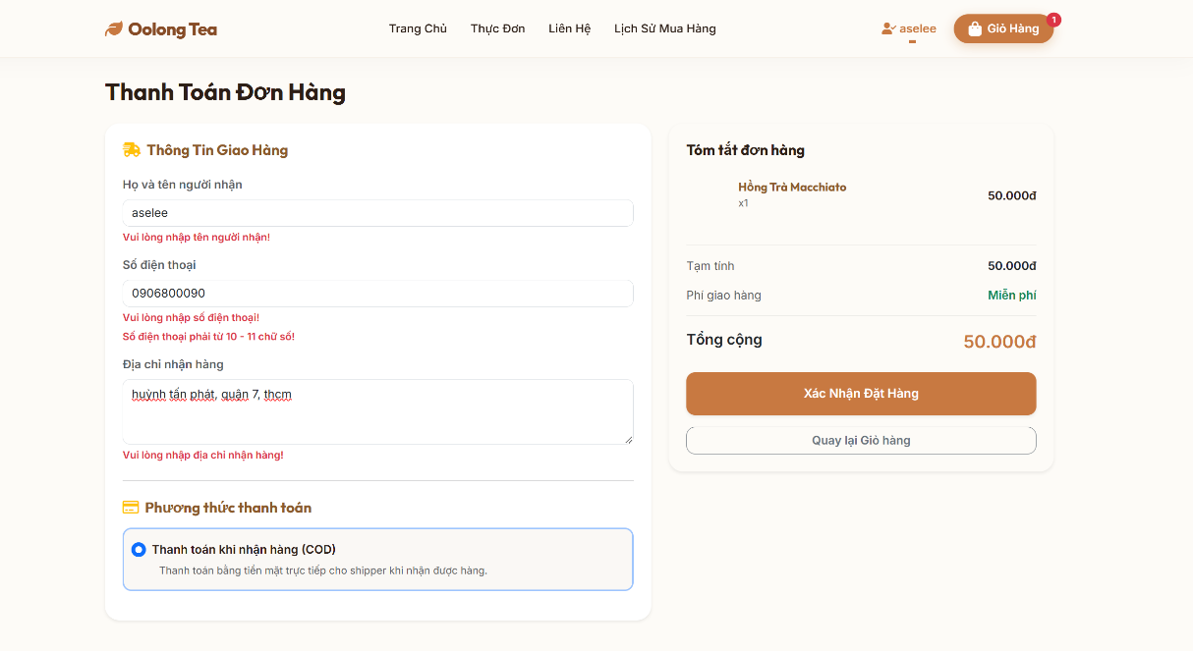
Hình ảnh: màn hình giao diện Thanh toán thực tế của website

3.3.6 Chức năng đặt hàng thành công
Sau khi người dùng nhấn nút xác nhận tại trang thanh toán, hệ thống backend sẽ kích hoạt một chuỗi giao dịch (Transaction) đồng bộ để xử lý dữ liệu.
Quy trình vận hành hệ thống:
1. Sinh mã đơn hàng: Hệ thống tạo một bản ghi mới trong bảng tblDonHang chứa thông tin ngày đặt, tổng tiền, thông tin nhận hàng, trạng thái mặc định là "Chờ duyệt", đồng thời tự động phát sinh một mã đơn hàng duy nhất (MaDonHang).
2. Lưu vào cơ sở dữ liệu: Hệ thống thực hiện quét toàn bộ sản phẩm trong giỏ hàng hiện tại của người dùng, chuyển chúng thành các dòng dữ liệu chi tiết tương ứng để nạp vào bảng tblChiTietDonHang (gắn liền với MaDonHang vừa tạo), sau đó làm rỗng bảng tblGioHang của tài khoản đó.
3. Hiển thị thông tin đơn hàng: Điều hướng người dùng sang trang thông báo thành công, xuất lời cảm ơn kèm các thông tin chi tiết của hóa đơn vừa tạo để khách hàng tiện lưu trữ.

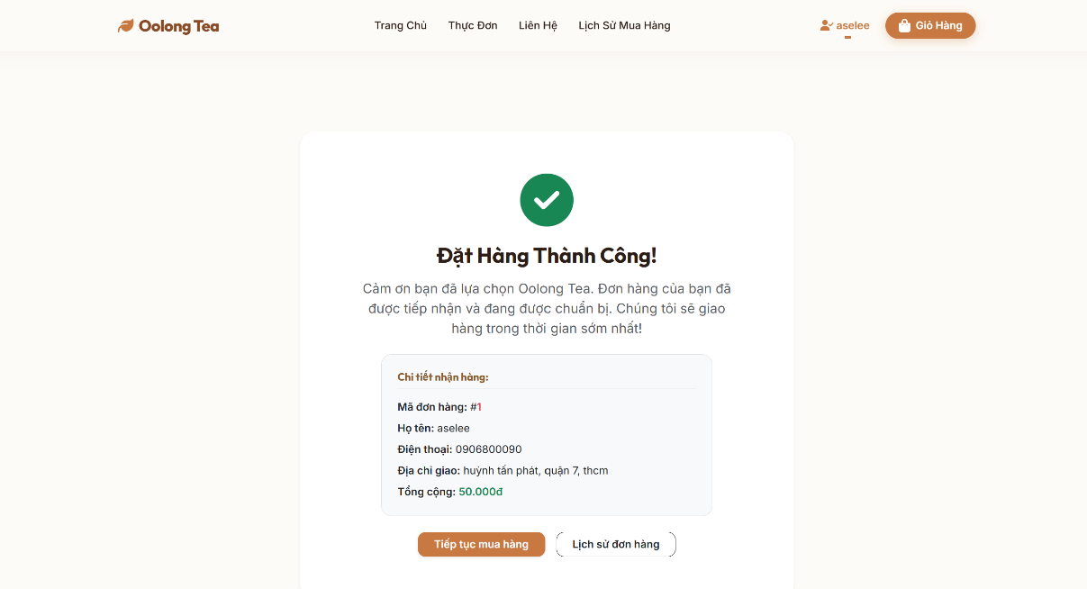
Hình ảnh: giao diện Đặt hàng thành công thực tế của website

3.3.7 Chức năng lịch sử mua hàng
Chức năng này giúp tăng độ tin cậy của website, cho phép khách hàng chủ động giám sát và quản lý các giao dịch cá nhân theo thời gian.
Mô tả luồng xử lý: Hệ thống sử dụng các điều khiển liên kết dữ liệu (như GridView hoặc Repeater) để truy vấn bảng tblDonHang lọc theo MaUser của tài khoản đang đăng nhập. Giao diện hiển thị trực quan dưới dạng một bảng danh sách bao gồm: Mã đơn hàng, Ngày đặt, Trạng thái đơn hàng hiện tại (Chờ duyệt, Đang giao, Đã giao), và Tổng tiền của hóa đơn. Khách hàng có thể bấm vào từng đơn hàng để xem lại chi tiết các món trà sữa đã mua.

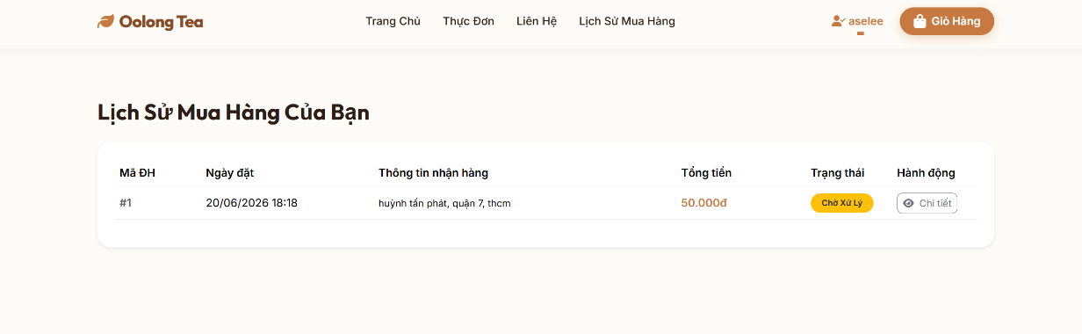
Hình ảnh: Lịch sử mua hàng thực tế của website

3.3.8. Trang quản trị hệ thống

3.3.8.1 Tổng quan phân hệ quản trị
Phân hệ quản trị (Admin Dashboard) được thiết kế biệt lập trong thư mục /Admin, cấu hình bảo mật bằng cơ chế kiểm tra Session["User"] ở hàm Page_Load. Chỉ những tài khoản có trường quyền hạn hợp lệ (Quyen = 1) mới có thể truy cập, các trường hợp truy cập trái phép từ bên ngoài sẽ lập tức bị hệ thống điều hướng về trang đăng nhập.
Để phục vụ cho quá trình kiểm thử hệ thống, tài khoản quản trị mặc định được cấu hình sẵn trong cơ sở dữ liệu như sau:
Tên đăng nhập (Username): admin
Mật khẩu (Password): 123456

3.3.8.2 Module quản lý sản phẩm
Module này giúp quản trị viên toàn quyền làm chủ danh mục thực đơn đồ uống trực tuyến thông qua các thao tác nghiệp vụ dữ liệu nâng cao (CRUD):
Thêm sản phẩm: Quản trị viên nhập tên món, giá bán, chọn phân loại, viết mô tả và tải tập tin hình ảnh lên thư mục lưu trữ của server thông qua điều khiển FileUpload. Hệ thống sẽ thực hiện câu lệnh INSERT INTO tblSanPham.
Sửa sản phẩm: Cho phép tải ngược dữ liệu cũ của một món trà sữa lên các ô nhập liệu (Data Binding). Sau khi chỉnh sửa các thông số hoặc cập nhật lại ảnh đại diện mới, hệ thống áp dụng lệnh UPDATE để ghi đè dữ liệu.
Xóa sản phẩm: Thực thi câu lệnh DELETE FROM tblSanPham dựa trên mã định danh sản phẩm (MaSP). Hệ thống tích hợp sẵn ràng buộc kiểm tra, nếu sản phẩm đã có trong hóa đơn cũ (tblChiTietDonHang), hệ thống sẽ đưa ra cảnh báo để tránh lỗi toàn vẹn dữ liệu.

3.3.8.3 Module quản lý danh mục
Giúp tổ chức, phân loại khoa học cấu trúc thực đơn của thương hiệu Oolong Tea:
Thêm danh mục: Tạo thêm các nhóm sản phẩm mới (Ví dụ: Dòng Trà Sữa Mới, Topping Đặc Biệt) bằng cách chèn bản ghi vào bảng tblLoaiSP.
Sửa danh mục: Thay đổi tên gọi của các nhóm phân loại hiện tại và cập nhật đồng bộ ra ngoài giao diện thực đơn của khách hàng.
Xóa danh mục: Loại bỏ những nhóm phân loại không còn kinh doanh. Chức năng này chỉ thực hiện thành công khi danh mục đó hoàn toàn trống (không chứa bất kỳ sản phẩm nào bên trong).

3.3.8.4 Module quản lý đơn hàng
Đây là trung tâm điều phối và xử lý luồng vận hành kinh doanh trực tuyến của cửa hàng trà sữa:
Duyệt đơn: Khi đơn hàng mới ở trạng thái "Chờ duyệt", Admin nhấn duyệt để xác nhận hệ thống bắt đầu chế biến và đóng gói. Trạng thái hóa đơn chuyển sang "Đang xử lý".
Hủy đơn: Áp dụng cho các trường hợp thông tin giao hàng không hợp lệ hoặc khách hàng chủ động gọi điện yêu cầu hủy. Hệ thống sẽ cập nhật trạng thái đơn sang "Đã hủy".
Cập nhật trạng thái: Quản trị viên luân chuyển trạng thái đơn hàng theo lộ trình thực tế: từ Chờ duyệt \(\rightarrow \) Đang giao hàng \(\rightarrow \) Đã hoàn thành để khách hàng có thể giám sát thời gian thực từ trang lịch sử mua hàng của họ.

3.3.8.5 Module quản lý người dùng
Giúp nhà quản trị kiểm soát an ninh hệ thống và nắm bắt tệp dữ liệu khách hàng:
Xem danh sách khách hàng: Sử dụng điều khiển GridView để kết xuất toàn bộ danh sách tài khoản đăng ký từ bảng tblUser với bộ lọc điều kiện Quyen = 0. Các thông tin hiển thị bao gồm: Họ tên, Email, Số điện thoại và Địa chỉ.
Quản lý tài khoản: Hỗ trợ tính năng thiết lập lại mật khẩu trong trường hợp người dùng quên, hoặc thực hiện thao tác khóa/tạm dừng quyền truy cập đối với các tài khoản có dấu hiệu spam đơn hàng ảo.

3.3.8.6 Dashboard thống kê kinh doanh
Trang tổng quan cung cấp cho chủ cửa hàng cái nhìn toàn diện, trực quan về hiệu quả hoạt động kinh doanh của website thông qua cơ chế đếm (COUNT) và tổng hợp (SUM) dữ liệu theo thời gian thực:
Tổng doanh thu: Sử dụng hàm SUM(TongTien) từ bảng tblDonHang với điều kiện các hóa đơn có trạng thái "Đã hoàn thành".
Tổng đơn hàng: Thực hiện hàm COUNT(MaDonHang) để đo lường tổng số lượng giao dịch đã phát sinh trên hệ thống.
Tổng sản phẩm: Hàm COUNT(MaSP) cho biết tổng số lượng mặt hàng trà sữa đang được niêm yết kinh doanh trên website.
Tổng khách hàng: Hàm COUNT(MaUser) đo lường chính xác số lượng thành viên đã đăng ký tài khoản mua sắm tại hệ thống Oolong Tea.

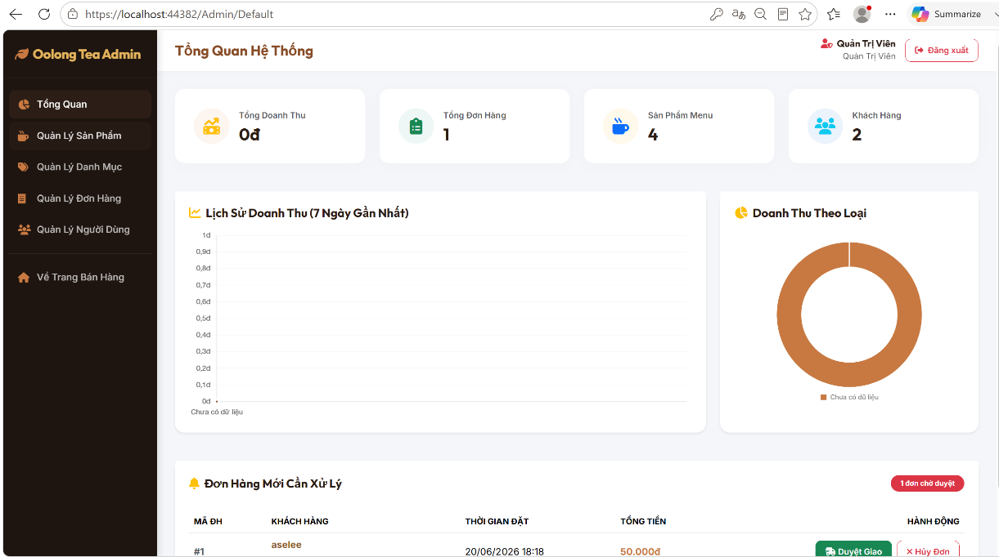
Hình ảnh: giao diện Dashboard quản trị thực tế bao gồm các bảng thống kê

CHƯƠNG 4. KẾT QUẢ NGHIÊN CỨU

4.1. Các chức năng đã hoàn thành:
Sau quá trình nghiên cứu lý thuyết, phân tích thiết kế hệ thống và tiến hành lập trình thực tế, đề tài "Xây dựng Website bán trà sữa Oolong Tea" trên nền tảng ASP.NET Web Forms kết hợp SQL Server đã hoàn thiện đầy đủ các phân hệ chức năng cốt lõi theo đúng mục tiêu đề ra ban đầu:

4.1.1 Phân hệ khách hàng (Client Side)
✓ Đăng ký tài khoản: Thực hiện thành công form tiếp nhận thông tin người dùng mới, tự động kiểm tra trùng lặp và lưu trữ dữ liệu an toàn vào hệ thống.
✓ Đăng nhập: Xác thực danh tính người dùng chính xác, thiết lập phiên làm việc (Session) để bảo mật quyền truy cập.
✓ Xem thực đơn: Hiển thị danh mục món ăn, thức uống trực quan dưới dạng thẻ (Cards); tích hợp bộ lọc theo loại sản phẩm và thanh tìm kiếm thông minh.
✓ Giỏ hàng: Quản lý linh hoạt các mặt hàng đã chọn, cho phép khách hàng tăng/giảm số lượng hoặc xóa bỏ sản phẩm một cách dễ dàng.
✓ Thanh toán: Thu thập thông tin giao nhận hàng và xử lý luồng tạo đơn hàng mới một cách chính xác.
✓ Lịch sử mua hàng: Liệt kê chi tiết danh sách các hóa đơn cũ cùng trạng thái xử lý đơn hàng theo thời gian thực để khách hàng tiện theo dõi.

4.1.2 Phân hệ quản trị (Admin Side)
✓ Dashboard quản trị: Trang tổng quan hiển thị tự động các chỉ số kinh doanh quan trọng bao gồm: Tổng doanh thu, Tổng số lượng đơn hàng, Tổng số sản phẩm đang kinh doanh và Tổng số khách hàng đăng ký.
✓ Quản lý sản phẩm: Thực hiện trọn vẹn các nghiệp vụ CRUD (Thêm, xóa, sửa, xem) thông tin, giá bán và hình ảnh của từng món trà sữa.
✓ Quản lý danh mục: Hỗ trợ phân loại, tổ chức và cập nhật các nhóm sản phẩm (loại trà sữa, topping) trên toàn hệ thống.
✓ Quản lý đơn hàng: Tiếp nhận đơn hàng, phê duyệt, luân chuyển trạng thái giao hàng hoặc hủy đơn hàng lỗi.
✓ Quản lý người dùng: Giám sát thông tin danh sách thành viên và kiểm soát quyền hạn truy cập của các tài khoản trong hệ thống.
Ưu điểm của hệ thống:
Công nghệ vững chắc: Ứng dụng thành công nền tảng ASP.NET Web Forms giúp hệ thống xử lý các logic nghiệp vụ backend mạnh mẽ, tốc độ tải trang nhanh và có độ ổn định cao.
Giao diện tối ưu: Thiết kế giao diện bằng Bootstrap mang lại sự thân thiện, hiện đại, bố cục khoa học và hiển thị tương thích tốt trên các thiết bị di động (Responsive).
Cơ sở dữ liệu chuẩn hóa: Cấu trúc 6 bảng dữ liệu trên SQL Server được thiết kế chặt chẽ, đảm bảo tính toàn vẹn dữ liệu và tối ưu tốc độ truy vấn thông tin.
Hạn chế của hệ thống:
Hệ thống chưa tích hợp các phương thức thanh toán trực tuyến phổ biến hiện nay (như Ví Momo, VNPay, thẻ ngân hàng) mà mới dừng lại ở hình thức thanh toán khi nhận hàng (COD).
Chưa có hệ thống tự động gửi email thông báo trạng thái đơn hàng về cho khách hàng khi Admin phê duyệt.

CHƯƠNG 5. KẾT LUẬN VÀ HƯỚNG PHÁT TRIỂN

5.1 Ưu điểm của hệ thống
Qua quá trình vận hành thử nghiệm phân hệ Khách hàng và phân hệ Quản trị, website bán trà sữa Oolong Tea đã đạt được các ưu điểm nổi bật sau:
Giao diện thân thiện và trực quan: Hệ thống sử dụng màu sắc đồng bộ với thương hiệu, các khối chức năng được bố trí khoa học. Hình ảnh sản phẩm trà sữa hiển thị sắc nét, giúp thu hút và giữ chân khách hàng trực tuyến.
Trải nghiệm người dùng dễ sử dụng: Luồng thao tác từ khâu đăng ký tài khoản, duyệt menu thực đơn, thêm vào giỏ hàng cho đến bước thanh toán được tối ưu hóa tối đa, giúp mọi đối tượng khách hàng đều có thể thao tác dễ dàng mà không gặp trở ngại.
Hệ thống hoạt động ổn định và an toàn: Nhờ vào nền tảng vững chắc của ASP.NET Web Forms, mã nguồn xử lý backend của ứng dụng chạy mượt mà. Hệ thống có khả năng xử lý đồng bộ các yêu cầu đặt hàng, chuyển trang nhanh và không phát sinh lỗi xung đột hệ thống.
Quản lý dữ liệu tập trung, toàn vẹn: Hệ quản trị cơ sở dữ liệu SQL Server giúp toàn bộ thông tin về khách hàng, sản phẩm, loại danh mục và đơn hàng được lưu trữ tập trung. Các mối quan hệ khóa chính - khóa ngoại được ràng buộc chặt chẽ, giúp triệt tiêu hiện tượng sai lệch hay trùng lặp dữ liệu.

5.2 Hạn chế của hệ thống
Bên cạnh những kết quả đã đạt được, hệ thống vẫn còn tồn tại một số điểm hạn chế cần khắc phục do giới hạn về mặt thời gian và kinh nghiệm thực tế:
Chưa tích hợp các cổng thanh toán trực tuyến: Hệ thống hiện tại mới chỉ đáp ứng phương thức thanh toán truyền thống là giao hàng nhận tiền mặt (COD). Điều này làm giảm tính linh hoạt và chưa bắt kịp xu hướng tiêu dùng không tiền mặt của thị trường.
Hệ thống tương tác tự động còn hạn chế (Chưa gửi email xác nhận): Sau khi khách hàng hoàn tất đặt hàng thành công hoặc khi Admin phê duyệt đơn hàng, hệ thống chưa có cơ chế tự động gửi email thông báo trạng thái. Người dùng phải chủ động truy cập trang lịch sử mua hàng để kiểm tra thủ công.
Giao diện chưa được tối ưu hóa hoàn toàn trên thiết bị di động: Mặc dù đã ứng dụng framework Bootstrap, tuy nhiên một số bảng dữ liệu phức tạp ở phân hệ quản trị (Admin Dashboard) và bảng chi tiết hóa đơn vẫn chưa hiển thị thực sự mượt mà trên các màn hình có kích thước nhỏ như điện thoại thông minh.

5.3 Hướng phát triển đề tài
Nhằm khắc phục các hạn chế nêu trên và đưa Website bán trà sữa Oolong Tea hướng tới một sản phẩm thương mại điện tử hoàn chỉnh, có thể ứng dụng trực tiếp vào thực tế, các hướng phát triển tiếp theo của đề tài bao gồm:
Tích hợp cổng thanh toán điện tử VNPay: Nghiên cứu và kết nối API của VNPay để hỗ trợ khách hàng thực hiện thanh toán nhanh chóng qua ứng dụng ngân hàng bằng mã QR-Code hoặc thẻ ATM nội địa.
Tích hợp cổng thanh toán ví điện tử MoMo: Mở rộng phương thức thanh toán trực tuyến thông qua ví điện tử MoMo, gia tăng trải nghiệm tiện lợi cho tệp khách hàng trẻ tuổi.
Xây dựng module gửi Email tự động: Ứng dụng thư viện System.Net.Mail trong C# để lập trình tính năng tự động gửi hóa đơn điện tử về email cá nhân của khách hàng ngay sau khi hệ thống ghi nhận giao dịch thành công.
Phát triển hệ thống thống kê và báo cáo nâng cao: Xây dựng thêm các biểu đồ trực quan (Biểu đồ cột, biểu đồ đường) ở trang quản trị để báo cáo xu hướng tiêu dùng, thống kê sản phẩm bán chạy theo mùa và dự báo doanh thu thuần.
Tích hợp Chatbot thông minh ứng dụng AI: Tích hợp các nền tảng Chatbot trí tuệ nhân tạo ở góc màn hình để tự động tư vấn menu, giải đáp thắc mắc về giá cả, giờ mở cửa và hỗ trợ khách hàng đặt món 24/7.

KẾT LUẬN
Qua quá trình nghiên cứu lý thuyết và trực tiếp bắt tay vào thực hiện đề tài “Xây dựng Website bán trà sữa Oolong Tea bằng ASP.NET”, dưới sự hướng dẫn tận tình của TS. Đoàn Phước Miền, nhóm em đã hoàn thành các mục tiêu đặt ra cho chuyên đề này.
Về mặt nhận thức và kỹ năng nghề nghiệp, đề tài đã giúp em hệ thống hóa và vận dụng một cách thực tế các kiến thức chuyên ngành cốt lõi bao gồm: kỹ thuật lập trình ứng dụng Web nâng cao, ngôn ngữ lập trình hướng đối tượng C#, tư duy thiết kế và tối ưu hóa hệ quản trị cơ sở dữ liệu SQL Server, cùng với các tiêu chuẩn thiết kế giao diện tương tác người dùng (UI/UX) hiện đại.
Về mặt sản phẩm công nghệ, hệ thống được xây dựng đã vận hành ổn định và đáp ứng đầy đủ các tính năng cơ bản của một mô hình website thương mại điện tử mini trực tuyến. Hệ thống không chỉ cung cấp không gian mua sắm tiện lợi, minh bạch cho khách hàng mà còn đóng vai trò là một công cụ hỗ trợ quản trị backend đắc lực. Giao diện trang quản trị (Admin Side) trực quan giúp chủ cửa hàng kiểm soát chặt chẽ danh mục sản phẩm, tối ưu hóa quy trình tiếp nhận - xử lý đơn đặt hàng, quản lý tệp dữ liệu khách hàng và theo dõi chỉ số doanh thu một cách khoa học, tập trung.
Mặc dù do giới hạn về mặt thời gian cũng như kinh nghiệm thực tiễn nên hệ thống vẫn còn tồn tại một số hạn chế nhất định (như chưa hoàn thiện phân hệ thanh toán trực tuyến hay cơ chế tương tác tự động gửi mail), song đề tài nhìn chung đã hoàn thành xuất sắc các yêu cầu nghiệp vụ đề ra. Đây chính là nền tảng công nghệ, kinh nghiệm thực tế quý báu để em tiếp tục nâng cấp, mở rộng và phát triển các tính năng thông minh, nâng cao hơn trong tương lai, hướng tới một sản phẩm phần mềm thương mại hoàn chỉnh.

DANH MỤC TÀI LIỆU THAM KHẢO
- Microsoft, ASP.NET Core MVC Overview, 2025. [Online]. Available: https://learn.microsoft.com/en-us/aspnet/core/mvc/overview.
- Microsoft, SQL Server Documentation, 2025. [Online]. Available: https://learn.microsoft.com/en-us/sql/sql-server/.
- W3Schools, HTML5 Tutorial, 2025. [Online]. Available: https://www.w3schools.com/html/.

